管理体系审核记录表
过程与活动、  抽样计划 | 涉及  条款 | 受审核部门：管理层 主管领导：总经理/朱松柏 、管代/刘珍 陪同人员：刘珍 | 判定
 |  | 审核员： 王琳 审核时间：2023.1.8
 |  | 审核条款：EO:4.1/4.2/4.3/4.4/5.1/5.2/5.3/6.1/6.2/7.1/9.1.1/9.3/10.1/10.3
专项审核（资质验证/范围再确认/一阶段审核问题验证/投诉或事故/ 政府主管部门抽查情况质量监督；） |  | 企业基本情况：  1、总经理/朱松柏 、管代/刘珍  2、湖北国建工程有限公司，主要从事市政工程、环保工程、房屋建筑工程、公路工程。钢结构工程，园林绿化工程，河湖治理工程，建筑装饰装修工程等等施工业务，  3、公司成立于2020.4.10，注册资金1000万元。  4、资质：  1）《营业执照》 编号：91420303MA49EYFT46 ； 有效期：2020.4.10-长期；  经营范围的相关描述：市政工程、环保工程、房屋建筑工程、公路工程。钢结构工程，园林绿化工程，河湖治理工程，建筑装饰装修工程等  2）《安全生产许可证》编号：(鄂)JZ安许证字[2021]048483； 有效期：2024.1.8；  经营范围的相关描述：建筑施工  3）《建筑业企业资质证书》编号：D342337762 ； 有效期：2025.9.1；  经营范围的相关描述：建筑工程施工总承包参级；市政公用工程施工总承包参级；机电工程施工总承包参级；桥梁工程专业承包参级等；  5、公司组织机构：财务部、招标部、人事部、工程部等，  6、确认审核范围：经过一阶段审核确认审核范围同申请认证范围：  EC：资质范围内的建筑工程施工总承包、市政公用工程施工总承包  E：资质范围内的建筑工程施工总承包、市政公用工程施工总承包所涉及场所的相关环境管理活动  O：资质范围内的建筑工程施工总承包、市政公用工程施工总承包所涉及场所的相关职业健康安全管理活动；  7、组建了专业的工程施工团队、工程师团队、技术团队，目前涉及认证范围内的人数34人，拥有建造师、项目经理、安全管理人员、质量员、材料员、资料员、机械员、施工员等各类人员  8、确定审核地址：  1）注册地址：湖北省十堰市张湾区车城道街道田沟巷6号9幢1-7。  2）经营地址：十堰市北京路柳林春晓18号楼二单元301  3）企业在建项目：  项目名称1：十堰市茅箭区四堰社区游园项目（在建项目）  地址： 十堰市四堰社区，距总部单程20分钟  项目类别：建筑工程施工总承包  项目进度：80%  项目名称2：大中型水库移民后扶项目（十堰市郧阳区五峰乡红椿沟村环境整治造项目）（在建项目）  地址： 郧阳区五峰乡红椿沟村，距总部单程40分钟  项目类别：市政公用工程施工总承包  项目进度：35%  9、一阶段问题验证：无  10、企业经营状态:朱总介绍：企业成立以来未发生过质量事故、安全事故、环境事故，未发生过被投诉情况，施工质量可靠，信誉良好。企业官网显示：经营状态正常 | Y
理解组织及其环境  理解相关方的需求和期望 | EO  4.1  4.2 | 公司高层通过及时了解国家相关政策，与客户/同行业/上下游产业的交流等方式认识公司的所处的环境，制定经营思路。  总经理介绍目前对公司影响较大的是  1、宏观经济存在下行趋势，行业产能过剩、房地产行业、市政建设市场萎靡，业务量直线下行，但原材料涨价幅度过大，进入2022年度俄乌冲突，使得建筑市场原材料价格也有较大波动，市场竞争加剧，市场价格下降.疫情的反复，使得停产停工时常发生，使得企业成本增加  2.通胀问题，劳动力短缺问题等都成为工程施工企业必须面对的实际困难.年轻人不愿进工地施工，人工成本急剧上升  原材料涨价幅度过大 ，这些因素会影响公司的资金运行和利润空间， 另考虑到疫情影响的今年国内经济政策环境，工程回款可能会比较慢；同行竞争加剧；人力成本增加，行业利润会的少等。  --优势：经营层有强烈开拓精神,勇于挑战,善于运作.公司具备较大的工程施工能力，相对于同行来说，员工队伍较为稳定，且人员专业能力较高，管理日趋完善，具备接受较大工程的能力，客户认可度较高，公司管理水准日益提升，人员结构与技术能力足够，具备扩大规模的潜力  --劣势：新市场开发有待提高，承接工程的能力不高，基层人员素质有待提高，技术人员专业技术能力有待进一步提升，工程业务尚不太稳定  公司针对目前的各种情况制定了响应的应对措施，努力将现有的工程打造成样板工程，提升口碑，以稳定并扩大本地业务，通过培训增强公司标书的编写能力，增加在投标过程中的中标概率,积极组织公司员工进行专业培训，提升员工职业技能，提高工作效率。  与朱经理沟通了解到，公司的相关方包括：主要客户（发包方），最终使用者，供应方，设备租赁方，监理、设计方，合作伙伴、政府主管部门，员工，银行，项目施工周围居民等。  根据相关方对公司工程施工承包存在的影响或潜在影响，通过不同的渠道(如市场预测,上门拜访,商务活动,招投标,会议,电话,定期访问相关官网等)实施了收集并确定了相关方的需求和期望。对这些相关方的要求进行了分析，哪些成为企业的合规义务，公司在合同评审中、管理制度和合规义务评价中进行确定和执行。  组织定期通过合同评审、合规性评价、顾客满意调查、社会认知度等形式对相关方的需求和期望进行监视和评审，确立与各相关方的良好合作关系，认真服务社会，增强其满足程度，树立本企业在市场中的良好形象。同时还要追求管理改进，提高。  基本符合要求。 | Y
管理体系的范围  管理体系及其过程 | EO  4.3  4.4 | 1、注册经营地  1）注册地址：湖北省十堰市张湾区车城道街道田沟巷6号9幢1-7。  2）经营地址：十堰市北京路柳林春晓18号楼二单元301  2、组织机构：财务部、招标部、人事部、工程部等。  3、确认该公司管理体系适用范围是：  EC：资质范围内的建筑工程施工总承包、市政公用工程施工总承包  E：资质范围内的建筑工程施工总承包、市政公用工程施工总承包所涉及场所的相关环境管理活动  O：资质范围内的建筑工程施工总承包、市政公用工程施工总承包所涉及场所的相关职业健康安全管理活动；  4、根据本公司建筑施工特点，目前要求公司依据国家标准规定组织施工，在服务和施工过程中只负责专项施工方案的策划，不负责工程设计，施工和控制方法按审批的专项方案进行。因此不存在工程设计过程，故GB/T19001-2016标准8.3条款、GB/T50430-2017标准10.3条款暂不适用，公司所确定的不适用的要求不影响实现顾客满意度影响，不影响组织提供满足顾客要求和适用的法律、法规要求的能力和责任  体系范围通过文件发放的方式在公司内部进行传递；  在与客户沟通中，及时通知客户，为相关方获取。  上述范围与企业目前经营范围相一致。  为健全和完善本公司的管理体系，公司依据GB/T19001-2016《质量管理体系 要求》、GB/T24001-2016《环境管理体系 要求及使用指南》、ISO45001-2018《职业健康安全管理体系 要求及使用指南》、GB/T50430-2017《工程建设施工企业质量管理规范》，结合公司实际情况于2022年1月5日发布实施了管理体系文件，包括管理手册、程序文件、管理制度、作业文件、记录等，  手册作为体系运行的纲领性文件，描述了:体系的过程；过程之间的顺序、接口及其相互作用；确保这些过程的运行和有效控制所需的准则和方法（包括监视、测量和相关的绩效指标）；确定和提供过程运行所需的资源；规定与这些过程相关的职责和权限；应对风险和机遇；实施评价这些过程，确保实现这些过程的预期结果并不断改进过程和管理体系。 | Y
领导作用和承诺/总则  领导作用与承诺 | EO  5.1 | 最高管理者代表组织向顾客,包括其他有关相关方做出对管理体系有效性承担责任，对管理体系运行的效率和有效性负责。  1、制定了管理方针和管理目标,与公司的组织环境基本适应,与公司战略方向也基本一致。  2、公司建立的方针,目标等通过分解到相关部门,并通过实施考核等方式融合于公司的业务过程。  3、公司通过学习和掌握过程的应用知识,风险识别与管理系统性融入体系运行之中。  4、提供确保管理体系运作所需要的资源,如:人力、物力、财力等方面。  5、公司通过建立的常态机制,专项主题,非预期情景或突发情景下沟通等方式满足质量安全管理符合性和有效性方面的沟通。  6、公司通过建立的评价准则来评价其管理体系的绩效,以证实其达到了预期的结果。  7、公司通过建立合理的工作岗位,确保其相应知识,技能,质量意识、环保意识、安全意识等对于满足要求的重要性相适宜,并不断通过培训,宣传等方式帮助人员愿意为管理体系的有效性做出贡献。  8、公司通过管理体系的方针,目标的考核,内审,管评等方式来持续改进管理体系。  9、公司明确相关管理者的责职与权限,充分发挥其领导作用,并给予充分的授权,提供必要的资源。  目前来看，公司的人员结构、设备设施的配备及工作场所等能够满足资质要求和正常的施工要求，未发生因资源的情况而影响施工。  以顾客为关注焦点的目的就是为了满足顾客的要求。最高管理者通过以下方式确保实现以顾客为关注焦点的承诺：  1、对可能影响产品符合性、顾客满意度的风险得到识别和应对；  2、顾客要求 管理要求得到确定和满足；  3、保持以稳定提供满足顾客和相关法规要求的产品为焦点；  4、努力致力于增强顾客满意、实现污染预防、防止人身伤害与健康损害。  关注顾客、关注市场，有风险也有机遇考虑，公司进行了相关分析，包括了：满足顾客要求及法规要求，公司用过程方法、本着持续改进，又考虑了顾客、风险及机遇，使企业的体系更趋完善、有效。  基本符合要求。 | Y
制定管理方针；  沟通方针；  环境方针；  职业健康安全方针 | EO  5.2 | 管理手册收录了公司的管理方针是：  规范管理 全员参与 精心施工 创建品牌  控制污染 保护环境 风险控制 重保安全  优质服务 顾客为先 控制过程 确保质量  遵纪守法 兑现承诺 预防为主 持续改进  经2022年7月22日的管理评审评价，管理方针适应其宗旨和环境并支持其长远战略方向；为制定管理目标提供框架；包括满足适用要求的承诺和持续改进质量管理体系的承诺。方针基本能够满足标准的要求。  公司的管理方针记录在管理手册中，并在组织内部得到广泛的宣传、沟通。方针是管理层共同研究决定的，结合了公司施工特点和目前的实际状况。方针初步制定后，由公司员工进行讨论，在公司体系文件的发布会上，对管理方针和目标进行了讲解，使全体员工能够理解。同时，在标准的培训、文件下发，内部理解，实施过程中，始终强调方针的意义的内涵。  通过文件、告知书、合同（与投标文件中提到）等物理介质或电子方式向相关方提供。  基本符合要求。 | Y
组织内的角色、职责和权限； | EO  5.3 | 公司在《管理手册》中用组织机构图、职能分配表大致将管理板块、职能进行了划分；具体职务有：总经理,管理者代表,各部门负责人、职业健康安全事务代表、项目负责人等；形成了岗位职责和权限，对部门和人员的职责及相互关系进行了规定。  公司对各部门及人员的职责和权限做了说明和解释，使全体员工能够理解并执行，通过管理手册、文件下发，培训、交流执行。目前来看，部门及人员均能各司其职，职责和权限的执行情况良好。  提供组织的组织机构图；  公司现有部门：财务部、招标部、人事部、工程部等。  管理手册5.3条款对总经理及各部门负责人的职责和权限进行了规定；  查公司的总经理的主要职责和权限如下：  a)明确作用、分配职责和责任、授予权限以提供有效的质量、环境和职业健康安全管理；  b)对本公司的质量、环境和职业健康安全管理体系作决策，并对质量、环境和职业健康安全管理体系承担最终责任；  c)向公司的全体员工宣传满足顾客要求及法律、法规要求的重要性，并组织贯彻这些法律、法规，培养和提高员工的质量、环境和职业健康安全意识；  d)制定并贯彻本公司的质量、环境和职业健康安全方针和目标；批准质量环境/职业健康安全、职业健康安全管理手册；  e)对从事与质量、环境和职业健康安全有关的管理、执行和验收人员规定其职责和权限，并通过各部门的展开落实到每个岗位。  f)定期组织管理评审，评价并改进质量、环境和职业健康安全管理体系，保证其持续有效运行；  g)确保质量、环境和职业健康安全管理体系运行所必需的资源配备。  ●任命“刘珍”为管理者代表其主要职责和权限除履行自己本部门职责外还要满足以下要求：  a)负责公司质量、环境和职业健康安全管理体系所需的过程得到建立、实施和保持；  b)参与制定公司的质量、环境和职业健康安全方针、目标和指标，组织贯彻落实；  c)就公司质量、环境和职业健康安全管理体系运行中的业绩和任何改进需求向总经理汇报；  d)负责组织程序文件的编写、更改和修订，并批准发布；  e)负责制定管理评审计划，对管理评审进行组织协调；  f)负责组织和安排管理体系的内部审核工作，并将审核结果提交管理评审；  g)确保在公司内部提高满足顾客要求的意识；  h)就质量、环境和职业健康安全管理体系的有关事务对外联络。  公司通过口头、电话、培训、会议、文件等形式在全公司对岗位、职责和权限进行了沟通。公司部门明确，职责清楚，接口顺畅,目前不需调整。通过职能分配表将公司各部门及主要人员的职能分配到各自部门及人员，定期对各部门及员工进行绩效考核来监视职能的实现情况，在管理评审时对公司的组织机构进行了评审,认为是适宜的。  其它部门职责和权限详见各部门审核记录。  基本符合要求。 | Y
应对风险和机遇的措施 | EO  6.1 | 查文件：  查《风险识别与评价控制程序》 CX-25规定风险的识别、分析、评价和控制的过程和方法，以保证风险管理的有效性，从而确保管理体系能够实现其期望的结果；增强有利影响；避免或减少不利影响；实现改进。  朱经理介绍：在策划管理体系时，领导层考虑了公司运行Q（J）标准所处的环境，包括上述4.1识别的内外部环境。手册里有对风险和机遇应对控制的要求。  公司面临的风险和机遇主要是：  风险：  1、宏观经济存在下行趋势，行业产能过剩、房地产行业、基础建设市场萎靡，特别是进入2022年，业务量直线下行，且原材料涨价幅度过大，市场竞争加剧，市场价格下降. 疫情的反复，使得停产停工时常发生，使得企业成本增加  2、通胀问题，劳动力短缺问题等都成为工程施工企业必须面对的实际困难.年轻人不愿进工地施工，人工成本急剧上升 原材料涨价幅度过大，这些因素会影响公司的资金运行和利润空间， 另考虑到疫情影响的今年国内经济政策环境，工程回款可能会比较慢；同行竞争加剧；人力成本增加，行业利润会的少等  机遇：管理层有强烈开拓精神,勇于挑战,善于运作.公司具备较大的工程施工能力，相对于同行来说，员工队伍较为稳定，且人员专业能力较高，管理日趋完善，具备接受较大工程的能力，客户认可度较高，公司管理水准日益提升，人员结构与技术能力足够，具备扩大规模的潜力。  公司始终以“保质保量维护老客户需求，开发新地域、购买先进设备、采用新技术、新工艺减少劳动力成本、合理安排生产、减少材料浪费。” 树立质量第一，员工稳定为公司发展的经营理念，来回馈社会。  朱经理简单介绍了公司为了应对现阶段的风险和机遇所采取措施等，记录如下：  严把工程质量关，加强与顾客的沟通联系，以稳定现有的市场份额；  加强与建筑材料供应商的联系，建立长期合作关系，及时掌握建材价格信息，以降低公司建材采购成本；  ……  针对制定的管理措施，并投入了有效的人员和资金，现在已开工的工地， 对风险识别和采取的措施可应用在实际的体系运行中。  基本符合要求。 | Y
目标及其实现的策划； | EO  6.2 | 查《管理手册》收录了公司的管理目标：  ★环境目标、指标  1、减轻施工噪声排放对周围相关方的影响； 1)噪声投诉和处罚事件为0；  2、固体废弃物统一收集，处理达标； 2)固体废弃物统一处理率100%；  3、粉尘控制措施得当，粉尘排放达标 3)施工现场扬尘处罚为0；  ★职业健康安全  1)杜绝死亡事故，减少轻伤事故； 1)杜绝死亡事故，轻伤率控制在6‰以内；  2)消除重大设备、火灾、交通事故、用电隐患； 2)重大意外事故发生为0；  3)规范作业人员，特种作业人员必须持证上岗； 3)特种作业人员100%持证上岗  目标与管理方针和持续改进的承诺相一致；具有可测量性；考虑了公司内外部及相关的要求，产品和服务的符合性，以及增强顾客满意的相关内容；基本符合标准要求。  公司在各个部门及在建项目建立目标，并确保目标与总目标及过程分配的职责基本一致。  对目标实施情况的考核，由体系的归口管理部门人事部来完成，目前来看，目标基本实现，详见体系归口管理部门及各相关部门的审核证实。  提供有《目标完成情况分析》收录了公司及各部门目标、考核评审及完成情况。详见各部门6.2条款审核  基本符合要求。 | Y
资源  总则 | EO  7.1 | 组织为建立、实施、保持和持续改进管理体系，结合自有资源及可能从外部供方得到的资源支持，提供了以下资源：  1）资金提供：注册资金1000万元；  2）人力资源：配备建造师、项目经理、安全管理人员、质量员、材料员、资料员、机械员、施工员等各类人员，配备充足；  3）建筑物及相关设施：企业购买十堰市北京路柳林春晓18号楼二单元301作为企业的办公经营地址，面积150余平，区域划分明确，各部门独立办公，能够满足公司办公/经营需求。  4）施工设施：摊铺机、挖掘机、压路机、起重机、热熔焊机、钢筋弯曲机、钢筋切断机、套丝机等（含租赁设备），满足施工现场需求；  5）沟通：建立了内外部沟通的渠道、方式，详见EO7.4审核记录；  6）过程运行环境：各部门办公区域均设置了空调，各部门办公区域干净整洁、通风照明状况良好、温度适宜；施工现场严格按照安全文明施工要求对施工环境进行控制；  7）监视测量资源： 电子经纬仪、水准仪、钢卷尺、靠尺等；  8）文件资源：组织建立了确保管理体系有效运行所需的形成文件的信息。  企业投入体系管理的人员、技术、资金、基础设施等资源基本能够满足管理体系运行需要，满足资质范围内的防水防腐保温工程专业承包，建筑装修装饰工程专业承包，建筑工程施工总承包的施工需要。  为管理体系的运行而提供的资源基本满足要求。 | Y
监视、测量、分析和评价  总则 | EO  9.1.1 | 为评价管理体系的绩效和有效性，确保监视、测量、分析和评价的正常进行，编制了《绩效监测与测量控制程序 》CX-18、《内部审核控制程序》 CX-16、《合规性评价控制程序》CX-19、《管理评审控制程序》CX-06。  经沟通了解到：公司规定工程技术部等职能部门以及技术部等各层次对施工质量检查、试验、检测、验收、监督以及质量信息管理和质量管理改进职责和权限等内容，基本满足标准要求，符合企业实际，具有一定的可操作性。  1、体系运行策划：组织确定每年策划内审间隔不超过12个月，测量体系运行的有效性，见EO9.2条款审核记录。  2、策划每年进行管理评审，间隔不超过12个月，测量确定体系运行的有效性适宜性充分性，见EO9.3条款 审核记录。  3、策划对相关方（含顾客）进行满意度测量，测量顾客的满意度，保证满足顾客要求。  4、策划对外部供方绩效进行控制和监视。  5、对员工定期考核，保证上岗能力，保证产品质量合格。  6、定期考核管理目标和管理方案的实现和执行情况、管理体系绩效，不断提高绩效，提高公司业务水平，持续改进。  对以上策划的内审、管评、考核、评价等的结果定期进行数据分析，统计分析归纳总结。对检查中发现的问题可及时提出书面整改的要求，监督实施并验证整改效果。  基本符合要求。 | Y
管理评审 | EO  9.3 | 查文件：  提供《管理评审控制程序》CX-06，规定了管理评审的目的、范围、实施的频次、具体操作内容等，公司规定每年至少对组织的体系运行情况进行一次评审。  查记录：  查《管理评审计划》，编制：人事部 批准：朱松柏 日期：2022年7月12日  计划明确了管理评审目的、评审范围、时间（2022.7.21）、评审内容、各部门评审准备工作要求等。  －查管理评审内容：  1、公司管理体系文件与标准的符合性、适宜性、充分性和有效性。  2、体系与法律法规及内外部环境变化的适宜性、符合性情况；  3、公司的管理方针、目标的适宜性、目标指标等的完成情况；  4、公司的机构设置、资源配置情况；  5、事故、事件、不符合、纠正和预防措施处理情况；  6、顾客及相关方的反馈处理情况；  7、管理体系内部审核情况；  8、质量、环境和职业健康安全绩效测量情况；  9、环境因素和危险因素识别与评价控制情况；  10、应对风险和机遇所采取措施的有效性；  11、其他改进的建议。  —查《管理评审报告》，报告中记录了：评审目的、评审范围、评审依据、评审内容，评审参加人员、评审结论、改进建议等，评审内容包括了认证标准和规范要求的全部内容。  评审结论：公司按照GB/T19001-2016、GB/T50430-2017、GB/T24001-2016、ISO45001:2018标准建立的管理体系，是持续适宜、充分的和有效的。达到了顾客满意和持续改进的目的。  改进的建议：  1.加强消防安全意识的培训，由办公室负责，于7月底前完成。  由人事部负责，该措施实施完成  公司管理评审过程基本符合标准要求。 | Y
改进/持续改进 | EO  10.1  10.3 | 公司通过日常检查、定期监视和测量、例行检查、日常巡视、不合格控制、分析与评价、内部审核、管理评审等方法监控质量管理体系持续适宜性、充分性、有效性，同时公司编制了以下文件：《不合格产品、不符合过程、事件及纠正与预防措施控制程序》CX-20、《应急准备与响应控制程序》CX-15，确保上述活动实施。  管理者代表介绍：公司自建立管理体系以来，一直在寻求不断改进的机会。  通过对工程施工服务质量的考核、检查，发现不合格进行原因分析，并采取纠正措施，不断改进质量、环境、职业健康绩效；通过目标、指标的考核、内审检查、管理评审会议的召开、平时的工作检查等发现不符合，也能及时采取纠正、预防措施，不断完善公司的管理体系。  符合要求。 | Y

管理体系审核记录表
过程与活动、  抽样计划 | 涉及  条款 | 受审核部门：招标部 主管领导：余顺顺 陪同人员：刘珍 | 判定
 |  | 审核员： 王琳 审核时间：2023.1.9
 |  | 审核条款：EO:5.3/6.2/6.1.2/8.1/8.2
组织内的角色、职责和权限； | EO  5.3 | 公司在《管理手册》中规定了各部门的职责，其中招标部负责：  a认真贯彻执行党和国家关于改革发展的各项方针政策，根据公司的中长期发展规划和年度工作目标，承担负责、指挥、协调经营工作的职能。  b负责公司经营管理的质量控制及工作流程的制定，拟定实施经营管理业务的各项工作职能和工作制度，以及完成年度经营目标的具体实施方案等。  c负责收集建筑市场和建设业主的任务信息，研究确定公司的市场竞争策略和运行方式，不断提高企业参与市场竞争的能力和水平。  d负责主持公司的投标预算、方案编制、图纸会审、投标答疑、业务洽谈、以及合同评审，指导检查主管部室和分支机构实施经营工作的情况。  e负责建立完善的信息沟通与信息收集渠道，研究确定与市场接轨的经营管理办法和对攻方略，采取切实有效手段规避经营风险，实现预定的计划目标。  f负责公司的资质增项与资信管理工作，根据扩大经营规模和多元经营的需要，拟定和提出拓展市场领域和开辟新业务的具体实施方案。  g负责经营管理系统各岗位人员的素质教育和业务培训，指导、监督、检查各岗位人员的履职情况，负责审批本系统各岗位人员的奖惩事宜。  h负责投标项目报名资料、资格预审、投标保函等文件资料的编制与审核，负责联系和接待建设业主的现场观摩和实地考察。  i在公司总经理的授权下，负责联合投标项目的接洽与谈判事宜，组织办理与工程投标相关联的具体业务。  j根据招标文件的相关信息，及时组织相关部门编制投标指导性文件，准确掌握投标过程所需各种信息，为明确编标方向、准确算标和定标提供可靠保证。  ……  和部门负责人沟通，对其职责比较清晰。 | Y
目标及其实现的策划； | EO  6.2 | 公司制定了总的环境和职业健康安全目标，并收录在《管理手册》中。  部门负责人介绍，公司对总目标进行了分解，招标部承担的环境管理目标及完成情况为：  目标指标 计算方法 统计周期 完成情况  建立供方档案，对供方环保宣传率≥99% （宣传供方数/供方总数）×100% 季度 100%，100%，100%，100%  营销车辆废汽排放达标率100% （排放合格车数/车辆总数）×100% 季度 100%，100%，100%，100%  本部门固体废弃物统一处理率达100% （统一处理数/处理固废总数）×100% 季度 100%，100%，100%，100%  招标部承担的职业健康与安全管理目标及完成情况为：  目标指标 计算方法 统计周期 完成情况  重大交通事故为0 实际发生数 季度 0，0，0，0  火灾事故发生率为0 实际发生数 季度 0，0，0，0  相关方职业健康安全宣传率100% （宣传供方数/供方总数）×100% 季度 100%，100%，100%，100% | Y
环境因素识别 | E6.1.2 | - 企业制定了《环境因素识别与评价控制程序》（编号：CX-03，版本：A/0），对环境因素识别的目的、范围、职责、工作程序等方面作出了规定。  - 负责人介绍企业于2022年1月10日组织各部门进行了环境因素识别，提供有《环境因素辨识与评价表》，招标部识别出环境因素主要在办公过程产生，具体有电脑使用过程中的电磁辐射、电消耗，打印机使用过程中的电消耗、噪声污染、废墨盒处理、废硒鼓处理和废色带处理，复印机使用过程中的光污染、废墨盒处理、电消耗和臭氧挥发，办公过程中使用电器电线老化、超负荷使用引发的火灾等。从影响范围、影响程度、发生频率、社区关注程度、影响周期、法规符合性几方面对上述环境因素进行了打分评价，判定出招标部涉及的重要环境因素为固体废弃物。 | Y
危险源辨识 | O6.1.2 | - 企业制定了《危险源辨识、风险评价及控制措施的确定控制程序》（编号：CX-04，版本：A/0），对危险源辨识的目的、范围、职责、工作程序等方面作出了规定。  - 负责人介绍企业于2022年1月10日组织各部门进行了危险源辨识，提供有《公司危险源识别与评价表》，按照区域进行了危险源识别，描述了可能的风险，采用LEC法进行了打分评价，并描述了需采取的措施。招标部主要涉及办公和生活区域的危险源。具体有：  ---夏季办公，炎热高温可能造成人员中署，需采取措施“室内安装风扇或空调，外出人员配备防暑药”；  ---连续长时间计算机操作，可能造成眼睛损害，需采取措施“避免长时间操作，可加设屏幕防护装置”；  ---连续长时间计算机操作，可能造成腰、颈疲劳，需采取措施“建议间断性作业”；  ---电源开关、插座等有漏电现象，可能造成人员触电伤害，采取措施“定期检查，发现问题及时更换”；  ---电器电线老化、超负荷使用，可能引发火灾，采取措施“制定应急预案，定期检查”；  ---采购过程，物品的装卸和货物搬运可能导致人员伤害或砸伤，采取措施“遵守操作规程”；  ---人员接触，可能感染新冠病毒，采取措施“出入带口罩，做好个人防护”；  ……  招标部涉及得不可接受风险为“触电”和“火灾”。 | Y
运行控制 | EO8.1 | - 企业编制有《环境运作控制程序》（编号：CX-27，版本：A/0）和《职业健康安全运作控制程序》（编号：CX-28，版本：A/0），对环境和职业健康安全管理体系运行的目的、范围、职责、工作程序等方面作出了规定。  - 负责人介绍，招标部业务过程主要是办公过程。办公过程使用电脑、打印机、复印机等，消耗少量电能。其他方面：  ---办公过程无废气、噪声产生；  ---办公过程产生废水为生活废水，生活污水经市政污水管网送至青岛高新区污水处理厂处理；  ---产生固体废弃物，采用分类存放和处置。硒鼓、墨盒、色带，需要更换时，公司通知服务商上门处理，更换新的同时将旧的带走处理；对于废纸这类可以回收利用得固体废弃物，和其他不能回收处理的废弃物，分类收集存放，每天一次，环卫部门清运处理。  ---节约能源：招标部按公司要求，采购办公器材时，优先选用能耗低、安全性能高的商品；日常办公时，人走灯灭，注意节水节点；定期对员工进行安全教育，每月进行一次安全检查，排查隐患，杜绝电气漏电及火灾事故发生，提供有《安全检查记录》；办公区域配备灭火器，查看状态，灭火器压力指针在绿色区域，为有效状态。  - 负责人介绍，招标部与承包商协商采购过程中，会识别环境因素和危险源并评价和控制由以下引起环境和职业健康安全风险：对组织有影响的承包商的活动和运作；对承包商员工有影响的组织的活动和运作；对工作场所内其他相关方有影响的承包商的活动和运作。 | Y
应急与响应 | EO8.2 | - 企业编制有《应急准备与响应控制程序》（编号：CX-15，版本：A/0），对应急准备与响应的目的、范围、职责、工作程序等方面作出了规定。  - 查见企业制定有《安全事故应急救援预案》，内包括4部分内容：触电安全事应急救援预案；物体打击事故应急救援预案；机械伤害应急救援预案；火灾爆炸应急救援预案。  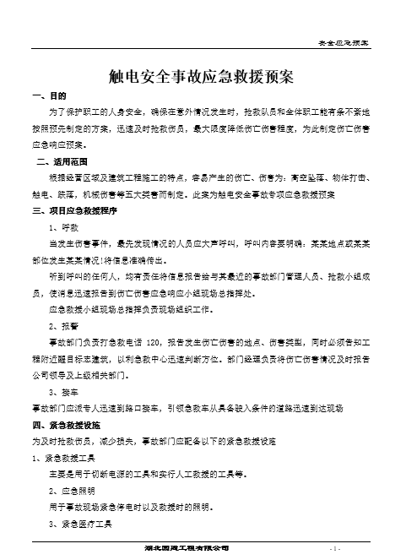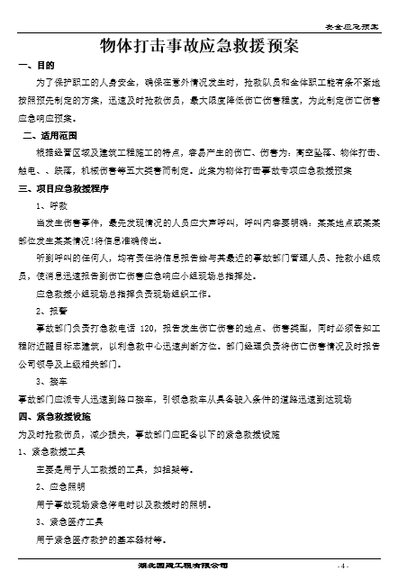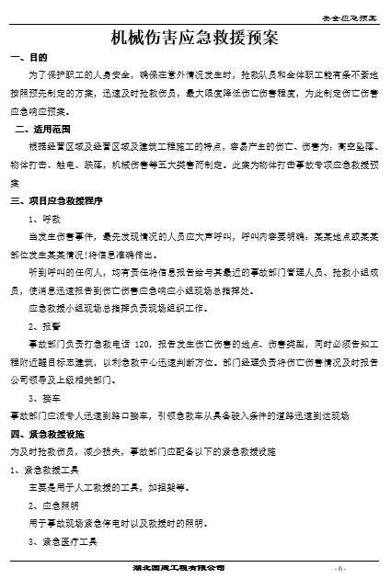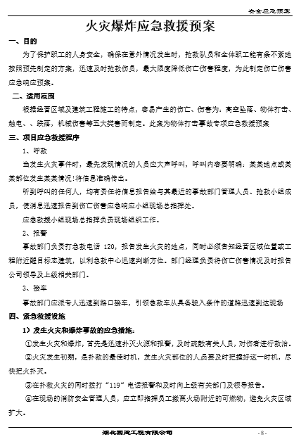  - 查见企业制定了《应急演练计划》，计划分别于2022年3月进行触电安全事应急救援预案演练，于 2022年4月进行物体打击事故应急救援预案演练，于2022年5月进行机械伤害应急救援预案，于2022年6月进行火灾爆炸应急救援预案。  - 负责人介绍，企业按照计划实施了应急演练，招标部人员参加了演练。提供有演练记录  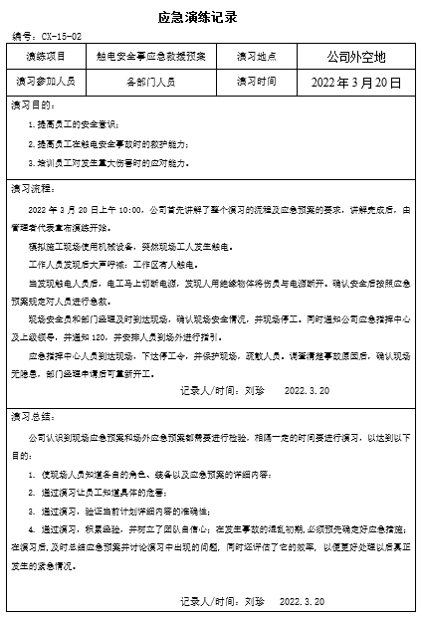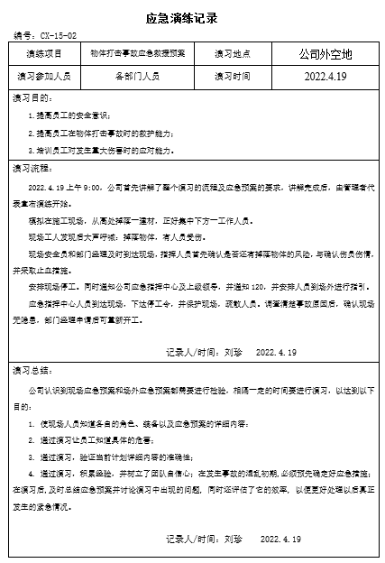  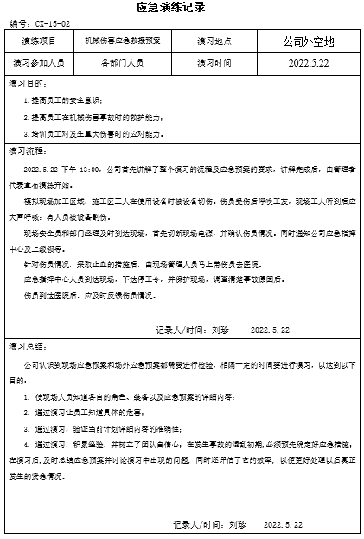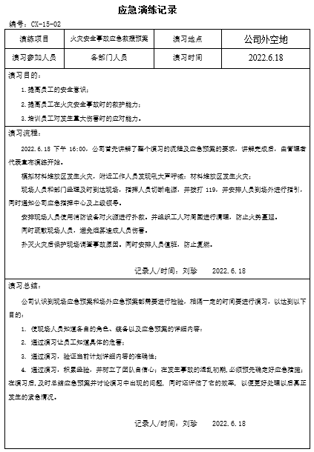 | Y

管理体系审核记录表
过程与活动、  抽样计划 | 涉及  条款 | 受审核部门： 在建项目1（建筑工程） 项目经理：邵芳 陪同人员：冯虎 | 判定
 |  | 审核员： 王琳 审核时间：2023.1.10
 |  | 审核条款：E:5.3/6.2/8.2
项目概况 |  | 1项目概况：  项目名称：十堰市茅箭区四堰社区游园项目（在建项目）  地址：四堰社区  项目类别：建筑工程工程施工总承包  工程承包范围：  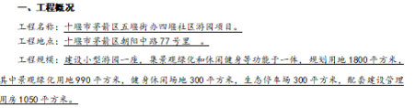  2、工程类别：建筑工程施工总承包  3、开工日期：2022.11.20，计划竣工日期：2023.3.19
组织内的角色、职责和权限； | E5.3 | 公司在《管理手册》中规定了各部门的职责，其中工程部的各项目组负责：  a根据工程大小，在公司范围内选择聘用管理人员，在满足规定的前提下组建“精简高效”的项目管理团队。  b按照《建设工程项目管理规范》和企业的各项规章制度，科学、规范地组织项目的实施；根据两级组织的管理制度和规范要求，结合项目实际情况，制定实现项目各项管理目标的控制措施和办法。  c及时与各专业公司、公司和公司相关部门建立联系，确保信息的畅通；及时向公司、公司反映项目管理过程中出现的重大问题。  d学习施工合同，了解市场资源行情，编制施工图预算，测算项目施工成本，与公司签订项目管理承包责任书。  e明确项目管理职能范围和各岗位业务人员的分工，分解责任目标，层层落实考核；协调各业务人员之间的分工、配合和协作关系，促进项目组织管理协调，施工生产顺畅，管理目标受控。  f编制项目管理实施规划，从临时设施修建到工程回访保修的整个过程中，严格按规范的程序、相关要求和公司、公司各层次规章制度进行管理，如实、及时报送、报批相关资料，主动接受公司和公司指导、监督、检查和考核。  g明确项目的工期、质量、安全文明施工和成本计划和总目标和阶段目标，并制定目标控制和风险管理方案，通过PDCA循环，不断完善控制、管理方案，使目标控制和风险管理持续受控。  h及时编报工程项目资源需用总计划和项目计划期内劳动力分布直方图；按规定每月编制所需劳动力、机械设备、主要施工材料等资源需求计划。  i施工项目管理过程中，要对出现的各种风险进行分析，分别采取相应的措施，确保风险损失最小。对于重大风险，应优先通过设计院采取设施变更的方法解决。  ……  和项目经理沟通，对其在项目中的职责比较清晰。 | Y
目标及其实现的策划； | E6.2 | 公司制定了总的环境和职业健康安全目标，并收录在《管理手册》中。  项目经理介绍了其负责的建筑工程项目承担的环境管理目标及完成情况为：  目标指标 计算方法 统计周期 完成情况  噪声投诉和处罚事件为0 实际发生数 季度 0，0，0，0  固体废弃物统一处理率100% （统一处理数/处理固废总数）×100% 季度 100%，100%，100%，100%  施工现场扬尘处罚为0 实际发生数 季度 0，0，0，0  环境保护设施完好率≥98% （完好设施数/设施总数）×100% 季度 98%，98%，98%，98% | Y
应急和响应 | E8.2 | - 企业编制有《应急准备与响应控制程序》（编号：CX-15，版本：A/0），对应急准备与响应的目的、范围、职责、工作程序等方面作出了规定。  - 查见企业制定有《安全事故应急救援预案》，内包括4部分内容：触电安全事应急救援预案；物体打击事故应急救援预案；机械伤害应急救援预案；火灾爆炸应急救援预案。  查见企业制定了《应急演练计划》，计划分别于2022年3月进行触电安全事应急救援预案演练，于 2022年4月进行物体打击事故应急救援预案演练，于2022年5月进行机械伤害应急救援预案，于2022年6月进行火灾爆炸应急救援预案。  - 负责人介绍，企业按照计划实施了应急演练，工程部包括项目组在内的人员参加了演练。  应急预案及演练记录具体见招标部EO8.2条款审核记录。 | Y

管理体系审核记录表
过程与活动、  抽样计划 | 涉及  条款 | 受审核部门： 在建项目2（市政公用工程） 项目经理：熊伟 陪同人员：冯虎 | 判定
 |  | 审核员： 王琳 审核时间：2023.1.10
 |  | 审核条款：E:5.3/6.2/8.2
在建项目概况 |  | - 项目名称：大中型水库移民后扶项目（十堰市郧阳区五峰乡红椿沟村环境整治造项目）  2、工程地点：五峰乡红椿沟村  3、项目类别：市政公用工程施工总承包  4、建设单位：十堰市郧阳县五峰乡人民政府  5、监理单位：  6、工程概况：  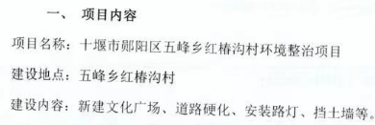  7、开工日期：2022年12月1日，计划竣工日期：2023年3月1日。
组织内的角色、职责和权限； | E5.3 | 公司在《管理手册》中规定了各部门的职责，其中工程部的各项目组负责：  a根据工程大小，在公司范围内选择聘用管理人员，在满足规定的前提下组建“精简高效”的项目管理团队。  b按照《建设工程项目管理规范》和企业的各项规章制度，科学、规范地组织项目的实施；根据两级组织的管理制度和规范要求，结合项目实际情况，制定实现项目各项管理目标的控制措施和办法。  c及时与各专业公司、公司和公司相关部门建立联系，确保信息的畅通；及时向公司、公司反映项目管理过程中出现的重大问题。  d学习施工合同，了解市场资源行情，编制施工图预算，测算项目施工成本，与公司签订项目管理承包责任书。  e明确项目管理职能范围和各岗位业务人员的分工，分解责任目标，层层落实考核；协调各业务人员之间的分工、配合和协作关系，促进项目组织管理协调，施工生产顺畅，管理目标受控。  f编制项目管理实施规划，从临时设施修建到工程回访保修的整个过程中，严格按规范的程序、相关要求和公司、公司各层次规章制度进行管理，如实、及时报送、报批相关资料，主动接受公司和公司指导、监督、检查和考核。  g明确项目的工期、质量、安全文明施工和成本计划和总目标和阶段目标，并制定目标控制和风险管理方案，通过PDCA循环，不断完善控制、管理方案，使目标控制和风险管理持续受控。  h及时编报工程项目资源需用总计划和项目计划期内劳动力分布直方图；按规定每月编制所需劳动力、机械设备、主要施工材料等资源需求计划。  i施工项目管理过程中，要对出现的各种风险进行分析，分别采取相应的措施，确保风险损失最小。对于重大风险，应优先通过设计院采取设施变更的方法解决。  ……  和项目经理沟通，对其在项目中的职责比较清晰。 | Y
目标及其实现的策划； | E6.2 | 公司制定了总的环境和职业健康安全目标，并收录在《管理手册》中。  项目经理介绍了其负责的市政公用工程项目承担的环境管理目标及完成情况为：  目标指标 计算方法 统计周期 完成情况  噪声投诉和处罚事件为0 实际发生数 季度 0，0，0，0  固体废弃物统一处理率100% （统一处理数/处理固废总数）×100% 季度 100%，100%，100%，100%  施工现场扬尘处罚为0 实际发生数 季度 0，0，0，0  环境保护设施完好率≥98% （完好设施数/设施总数）×100% 季度 98%，98%，98%，98% | Y
应急和响应 | E8.2 | - 企业编制有《应急准备与响应控制程序》（编号：CX-15，版本：A/0），对应急准备与响应的目的、范围、职责、工作程序等方面作出了规定。  - 查见企业制定有《安全事故应急救援预案》，内包括4部分内容：触电安全事应急救援预案；物体打击事故应急救援预案；机械伤害应急救援预案；火灾爆炸应急救援预案。  查见企业制定了《应急演练计划》，计划分别于2022年3月进行触电安全事应急救援预案演练，于 2022年4月进行物体打击事故应急救援预案演练，于2022年5月进行机械伤害应急救援预案，于2022年6月进行火灾爆炸应急救援预案。  - 负责人介绍，企业按照计划实施了应急演练，工程部包括项目组在内的人员参加了演练。  应急预案及演练记录具体见招标部EO8.2条款审核记录。 | Y

管理体系审核记录表
过程与活动、  抽样计划 | 涉及  条款 | 受审核部门：工程部 主管领导：冯虎 陪同人员：刘珍 | 判定
 |  | 审核员： 王琳 审核时间：2023.1.11
 |  | 审核条款：EO:5.3/6.2/8.2
组织内的角色、职责和权限； | EO  5.3 | 公司在《管理手册》中规定了各部门的职责，其中工程部负责：  a认真贯彻执行党和国家关于改革发展的各项方针政策，根据公司的中长期发展规划和年度工作目标，承担负责、指挥、协调经营工作的职能。  b负责公司经营管理的质量控制及工作流程的制定，拟定实施经营管理业务的各项工作职能和工作制度，以及完成年度经营目标的具体实施方案等。  c负责收集建筑市场和建设业主的任务信息，研究确定公司的市场竞争策略和运行方式，不断提高企业参与市场竞争的能力和水平。  d负责主持公司的投标预算、方案编制、图纸会审、投标答疑、业务洽谈、以及合同评审，指导检查主管部室和分支机构实施经营工作的情况。  e负责建立完善的信息沟通与信息收集渠道，研究确定与市场接轨的经营管理办法和对攻方略，采取切实有效手段规避经营风险，实现预定的计划目标。  f负责公司的资质增项与资信管理工作，根据扩大经营规模和多元经营的需要，拟定和提出拓展市场领域和开辟新业务的具体实施方案。  g负责经营管理系统各岗位人员的素质教育和业务培训，指导、监督、检查各岗位人员的履职情况，负责审批本系统各岗位人员的奖惩事宜。  h负责投标项目报名资料、资格预审、投标保函等文件资料的编制与审核，负责联系和接待建设业主的现场观摩和实地考察。  i在公司总经理的授权下，负责联合投标项目的接洽与谈判事宜，组织办理与工程投标相关联的具体业务。  j根据招标文件的相关信息，及时组织相关部门编制投标指导性文件，准确掌握投标过程所需各种信息，为明确编标方向、准确算标和定标提供可靠保证。  ……  和部门负责人沟通，对其职责比较清晰。 | Y
目标及其实现的策划； | EO  6.2 | 公司制定了总的环境和职业健康安全目标，并收录在《管理手册》中。  部门负责人介绍，公司对总目标进行了分解，工程部承担的管理目标主要通过建设项目完成。  其中环境管理目标及完成情况为：  目标指标 计算方法 统计周期 完成情况  噪声投诉和处罚事件为0 实际发生数 季度 0，0，0，0  固体废弃物统一处理率100% （统一处理数/处理固废总数）×100% 季度 100%，100%，100%，100%  施工现场扬尘处罚为0 实际发生数 季度 0，0，0，0  环境保护设施完好率≥98% （完好设施数/设施总数）×100% 季度 98%，98%，98%，98%  职业健康与安全管理目标及完成情况为：  目标指标 计算方法 统计周期 完成情况  杜绝死亡事故，轻伤率控制在6‰以内 （报告期受伤人数/报告期职工总人数）*1000‰ 季度 0，0，0，0  重大意外事故发生为0 实际发生数 季度 0，0，0，0  特种作业人员100%持证上岗 （持证特种作业人员/实际特种作业人员）×100% 季度 100%，100%，100%，100%  防护用品佩戴率必须达到100% （检查佩戴人数/现场检查总人数）*1000‰ 季度 100%，100%，100%，100% | Y
应急和响应 | EO8.2 | - 企业编制有《应急准备与响应控制程序》（编号：CX-15，版本：A/0），对应急准备与响应的目的、范围、职责、工作程序等方面作出了规定。  - 查见企业制定有《安全事故应急救援预案》，内包括4部分内容：触电安全事应急救援预案；物体打击事故应急救援预案；机械伤害应急救援预案；火灾爆炸应急救援预案。  查见企业制定了《应急演练计划》，计划分别于2022年3月进行触电安全事应急救援预案演练，于 2022年4月进行物体打击事故应急救援预案演练，于2022年5月进行机械伤害应急救援预案，于2022年6月进行火灾爆炸应急救援预案。  - 负责人介绍，企业按照计划实施了应急演练，工程部参加了演练。应急预案及演练记录具体见招标部EO8.2条款审核记录。 | Y

